《探究杠杆的平衡条件》练习题

一、比例关系:
1、L1＝3L2，F1是F2的＿＿倍。 F1＝15 N，F2＝75 N，L1＝15 cm，L2＝＿＿。

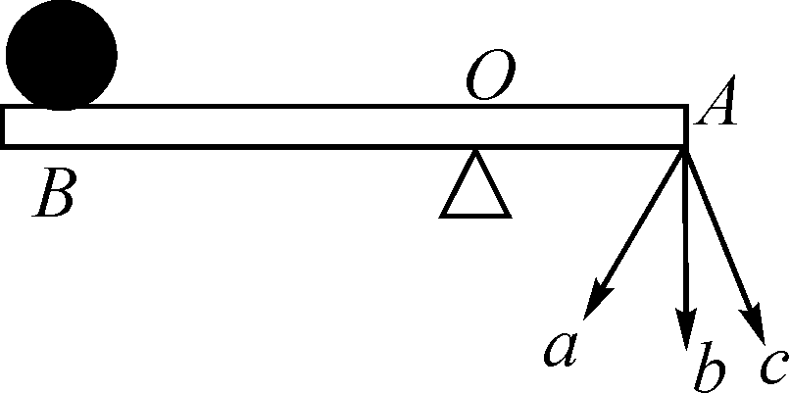
2、利用杠杆投掷石球，如图所示，作用在A点的力沿____方向时最小。已知石球重100 N，OA∶OB＝1∶4，则作用在A点力的最小值为________N。(不计杠杆自重及摩擦)

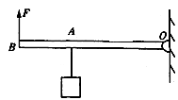
3、如图所示，轻质杠杆长30厘米，在离支点O处20厘米处挂一个60牛重物，在杠杆的另一端B处施加 牛竖直向上的力，才能使杠杆平衡。
- 实验题
2、在“研究杠杆平衡条件”实验中：
⑴、实验前出现图甲所示情况应将杠杆左端的螺母向 调（填“左”或“右”）直到杠杆在水平位置平衡，目的是 。
⑵、实验过程中出现图乙所示情况，为了使杠杆在水平位置平衡，这时应将右边的钩码向 （填“左”或“右”）移动 格。当杠杆平衡后，将A、B两点下方所挂的钩码同时朝远离支点O方向移动一小格，则杠
杆 （选填“能”或”不能“）在水平位置保持平衡。
⑶、图乙中杠杆水平平衡后，在杠杆左右两边钩码下同时加一个相同的钩码，这时杠杆将 。（填“保持水平平衡”、“顺时针转动”或“逆时针转动”）
⑷、物理课本中有这样一句话“托盘天平是支点在中间的等臂杠杆，天平平衡时砝码的质量等于被测物体的质量”。实际上使用天平经常同时用到砝码和游码，此时被测物体的质量应 砝码的质量（填“大于”“小于”或“等于”）。
⑸、如图丙所示的案秤是个不等臂杠杆，请你根据杠杆的平衡条件，说明用几个不重的砝码就能平衡盘中重得多的货物的道理
- 某同学进行正确的实验操作后，得到的数据为F1=6N、l1=20cm、F2=4N和l2=30cm。该同学根据这些数据能否得出探究结论?_________。理由是______ 。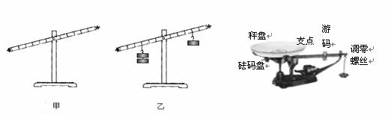
- 若某次实验中用弹簧测力计竖直向上拉杠杆一端的A点，如图2所示，杠杆平衡时弹簧测力计的示数为Fa,若在A点斜向上拉，杠杆要求在水平位置再次平衡时，弹簧测力计的示数为Fb，则Fa________Fb (填“大于、小于、等于”）
- 如图3所示，杠杆每格长度相同，杠杆的a处已挂着2个0.5N的钩码，要使杠杆平衡，则应在杠杆的________处，挂上________个0.5N的钩码。
- 如图4所示，杠杆在水平位置平衡。如果在两侧钩码下再各挂一个相同的钩码，则杠杆_________端将下沉。
- 实验结束后，小明提出了新的探究问题：“若支点不在杠杆的中点时，杠杆的平衡条件是否仍然成立？”于是小组同学利用如图5所示装置进行探究，发现在杠杆左端的不同位置，用弹簧测力计竖直向上拉使杠杆处于平衡状态时，测出的拉力大小都与杠杆平衡条件不相符。其原因是：________ 。
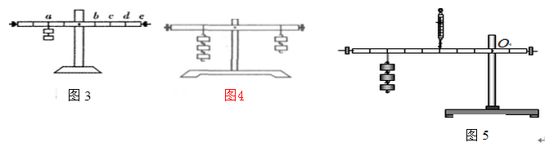
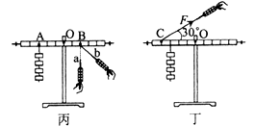
（11）如图丙所示，若不在B点挂钩码，改用弹簧测力计在B点向下拉杠杆，使杠杆仍在水平位置平衡，当测力计从a位置转动b位置时，其示数大小将 。
（12）如图丁所示，已知每个钩码重0.5N，杠杆上每小格长度为2cm，当弹簧测力计在C点斜向上拉（与水平方向成30°角）杠杆，使杠杆在水平位置平衡时，拉力F的力臂大小 cm，弹簧测力计示数的大小为 N。
三、综合提升
1、. 如图所示，杆秤秤砣的质量为0.1 kg，杆秤的质量忽略不计。若杆秤水平静止时，被测物和秤砣到秤纽的距离分别为0.05 m、0.2 m，则被测物的质量为________kg。若秤砣有缺损时，则杆秤所示的质量值______(填“小于”“等于”或“大于”)被测物的真实质量值。
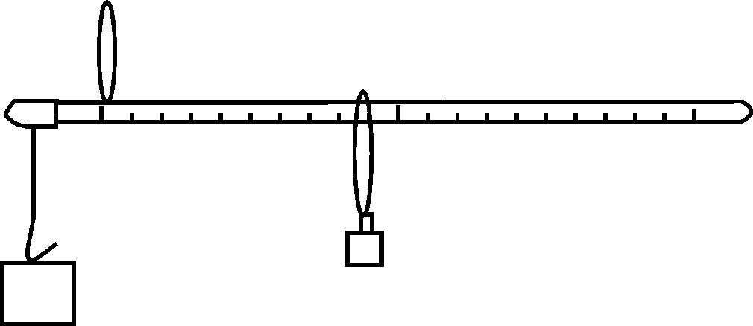
2、、. 如图所示，OA＝25 cm，OB＝20 cm，OC＝20 cm，AC＝15 cm，B点所挂物体重为45 N，当杠杆水平平衡时，弹簧测力计的示数为( )
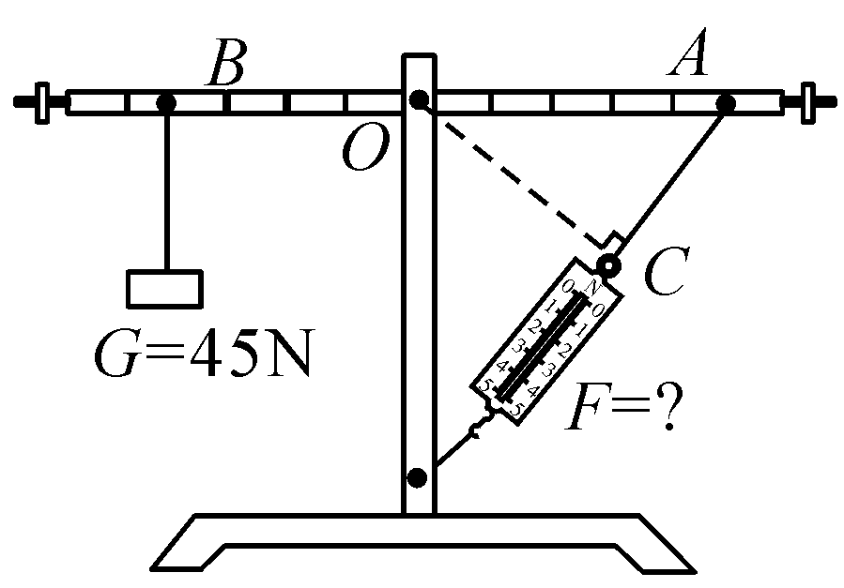
A．36 N B．45 N C．50 N D．60 N

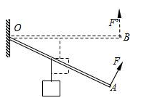
3、如图所示，作用在杠杆一端且始终与杠杆垂直的力F，将杠杆缓慢地由位置A拉至位置B，在这个过程中，力F的大小将（ ）
A．不变 B．变小 C．变大 D．先变大后变小

4、如图所示，分别沿力F1、F2、F3的方向用力，
F1
F2
使杠杆平衡，关于三个力的大小，下列说法正确
的是（ ）
A．沿F1方向的力最小 B．沿F2方向的力最小
F3
C．沿F3方向的力最小 D．三个力的大小相等

5、杠杆在水平方向平衡毕竟是杠杆平衡里面最特殊的一种情况，那如果杠杆不在水平位置平衡我们又如何来创新和改进实验器材呢?请同学们下来思考并尝试去这个创新实验.

